DOCUMENTO CONTROLADO

Revisão | Descrição da Alteração | Data
0 | Cadastro de Fornecedor | 09/03/2018
A AUTENTICIDADE E INTEGRIDADE DESTE DOCUMENTO ESTÃO GARANTIDAS PELO ORIGINAL DO DOCUMENTO FÍSICO ASSINADO OU CÓPIA CONTROLADA MANTIDOS NO ESCRITÓRIO DA QUALIDADE

Elaboração |  |  | Data  09/03/2018
Verificação |  |  | Data  09/03/2018
Verificação |  |  | Data  09/03/2018
Aprovação |  |  | Data  09/03/2018

OBJETIVO
Descrever as instruções para o desenvolvimento do cadastro de fornecedor.
SIGLAS E DEFINIÇÕES

TASY - Sistema Operacional para gerenciamento e controle de produtos, transferências, lançamentos de Notas Fiscais, controle contábil/financeiro dos processos de aquisição e estoque (Hospitais).

RECURSOS

Computador com internet;
Impressora;
Papel A4.
PROCEDIMENTO

- CADASTRO DE FORNECEDOR

O Cadastro do fornecedor via sistema TASY.

Abrindo o sistema Tasy.
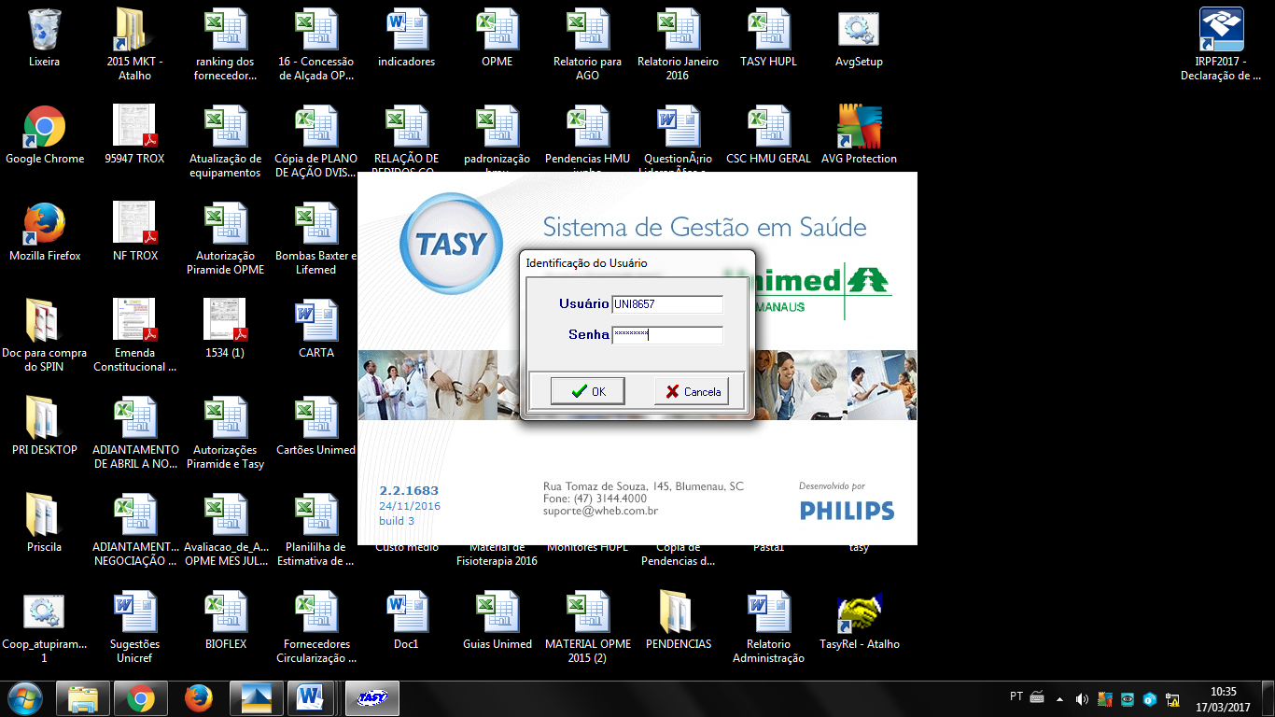

Acessando a função cadastro de fornecedor

Clicar em cadastro de Pessoa Jurídica.

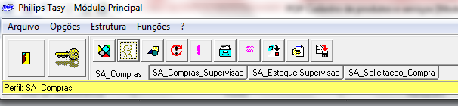

O sistema abrirá a tela. Clique em novo, para iniciar o cadastro.

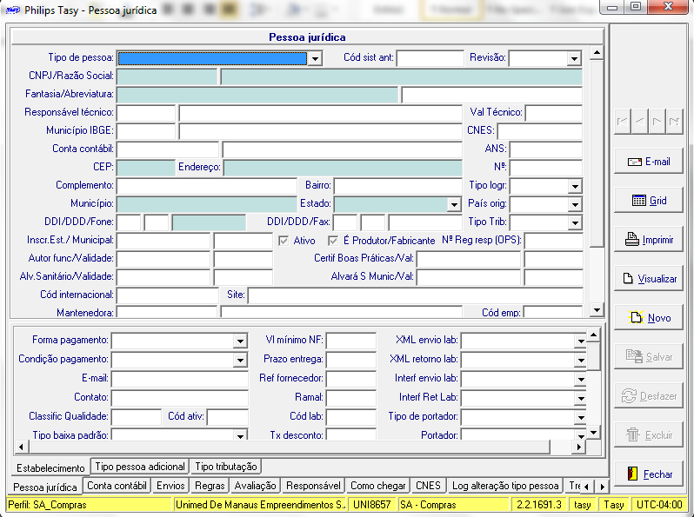

Selecione o tipo de Pessoa Jurídica.

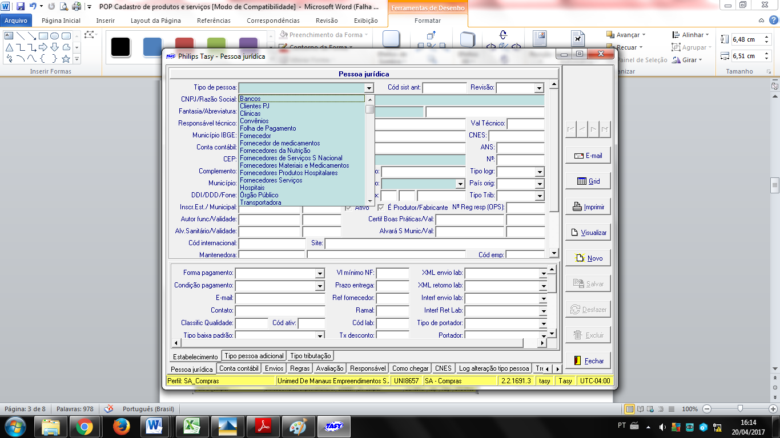
Preencha os campos - CNPJ, Razão Social, Nome Fantasia, Endereço Completo e Telefone.
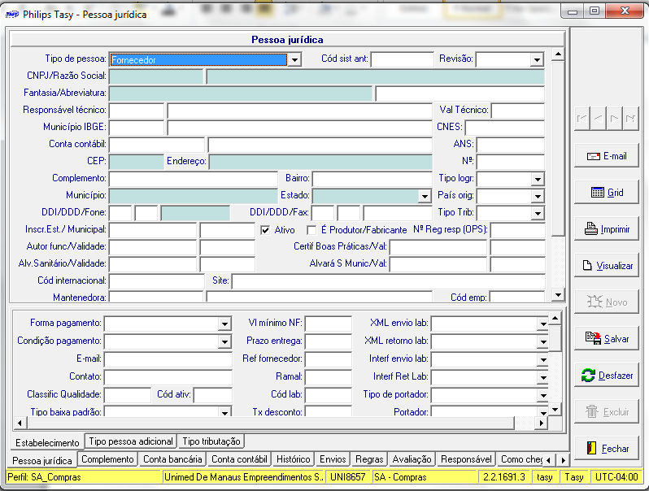

Clique na aba Conta bancária e preencha os campos – Banco, agência e conta corrente.
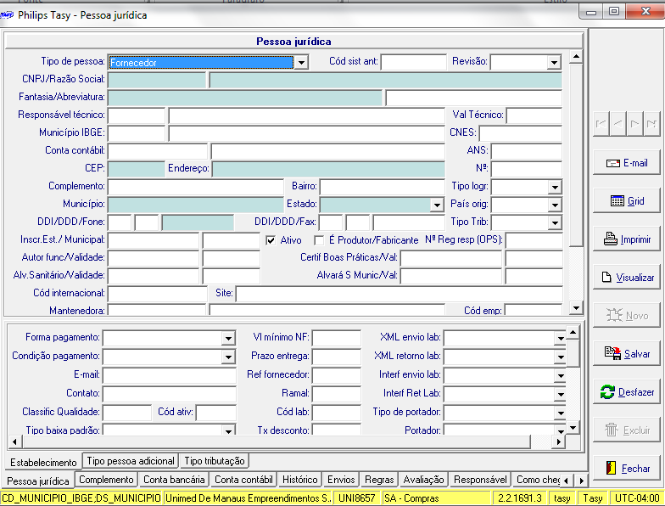
Após preencher todos os campos, verifique se estão corretos e clique em Salvar.

REGISTRO

Este processo descreve todo o fluxo de cadastro de fornecedor.

Cadastro de fornecedor

Para realização do cadastro de fornecedor é necessário o preenchimento da ficha cadastral, devidamente acompanhada da seguinte documentação.
- CARTÃO DO CNPJ;
- INSCRIÇÃO ESTADUAL;
- CONTRATO SOCIAL E ÚLTIMA ALTERAÇÃO OU CERTIDÃO DE BREVE RELATO;
- BALANÇO PATRIMONIAL COM DEMOSTRATIVO DE LUCROS & PERDAS DO ULTIMO EXERCICIO;
- COPIA DA CERTIDAO NEGATIVA DE DÉBITOS TRIBUTÁRIOS;
- CERTIDÃO DE REGULARIDADE DO FGTS E INSS;
- ALVARÁ DE VIGILÂNCIA SANITÁRIA;
- ALVARÁ DE FUNCIONAMENTO ANVISA NACIONAL;
- MANUAL DE BOAS PRÁTICAS;
- CERTIDÃO DE REGULARIDADE DO RESPONSAVEL TÉCNICO;
- ATESTADO DE CAPACIDADE TÉCNICA EMITIDO POR 03 HOSPITAIS;
- LISTAGEM DO REGISTRO DO ANVISA DE TODOS OS PRODUTOS DE COMERCIALIZA;
- CARTA DE AUTORIZAÇÃO DO FABRICANTE PARA COMERCIALIZAÇÃO DOS PRODUTOS, DEVIDAMENTE RECONHECIDO EM CARTÓRIO.

REFERÊNCIAS BIBLIOGRÁFICAS

Costa, Joana HQS Consultig - Gestão em Saúde - Solicitação, Cotação, Ordem de Compras e NF -1º Edição – 2014.

ANEXOS

Cadastro de Fornecedor

